Resumen
Este trabajo presenta un metodo de selección del momento de desfragmentacion de redes elasticas opticas. La tecnica implementada esta basada en aprendizaje de maquinas, utilizando redes neuronales como principal herramienta. El objetivo es minimizar la fragmentación de la red, teniendo en cuenta la cantidad de reconfiguraciones realizadas y la cantidad de bloqueos que se dieron en comparación a otros metodos conocidos.

Introducción

Trabajos Anteriores
-Fragmentacion proactiva
-Fragmentacion reactiva (dt fijo)

Objetivos del trabajo
General
Diseñar un algoritmo que nos permita encontrar el mejor momento para desfragmentar una red.
Especificos
Establecer caracteristicas claras que representen el grado de fragmentacion de la red.
Desarrollar un algorimo con herramientas de redes neuronales que nos permita entrenar nuestro modelo con datos previmenta recolectado.
Realizar pruebas de nuestro metodo y compararlas con otras tecnicas ya existentes.

Propuesta
Caracteristicas:
Entropia: La entropía mide que tan bien los recursos estan siendo usados. Un valor bajo de entropía indica que el recurso esta siendo usado de forma ordenada, con menos huecos en el conjunto de bloques usados, y con un nivel de fragmentación menor. Mientras más huecos aparecen entre los slots de frecuentcia, el valor de la entropia se vuelve más grande, indicando uso de recursos altamente fragmentado.
El valor de la entropía de utilización puede calcularse para un enlace en particular, una ruta específica o para toda la red.
La entropía de un enlace esta definida como:
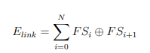

donde N es la cantidad de FS en el enlace, FSi representa al FS de índice i dentro del enlace, y tiene valor 1 si el FS esta ocupado, y valor 0 en caso de estar libre, y se realiza una operación XOR sobre FS contiguos del enlace. Entonces para obtener la entropía de la red se calcula el promedio de la entropía en cada enlace:
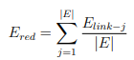

Relación de Fragmentación de ancho de banda (Bfr): Representa el indice de fragmentación de los recursos de la red. El bfr de un link se define como:

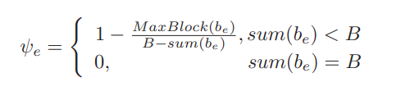

Donde maxBlock(be) es el tamaño del mayor bloque de slots bloqueados en be. Entonces el BFR de la red esta definida por:

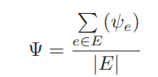

Índice de slot máximo utilizado (MSI): Este valor indica el valor del indice más alto que esta siendo utilizado dentro de un enlace.
MSIlink = imayor
Para calcular el MSI de la red, se halla el índice máximo usado en todos los enlaces de la red y se calcula el promedio:
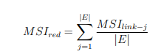

Consecutividad del espectro (CE, PC): Este valor refleja la alineación de los FS en un camino en particular y se calcula de la siguiente manera, para una ruta:
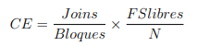

Donde Joins se calcula como la cantidad total de bloques de dos FS libres adyacentes distintos dentro del enlace, Bloques es la cantidad de bloques de FS libres en el enlace, F Slibres es la cantidad de FS libres en el enlace, y N es la capacidad del enlace.
Y para calcular la consecutividad en un red se calculan previamente todos los caminos de dos enlaces en la red, y luego se calcula el valor de la consecutividad para todas esas rutas y al final se halla el promedio, según la siguiente fórmula:
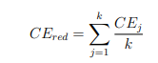

donde CEj representa la consecutividad de la ruta de dos enlaces j computada previamente, y k es la cantidad de rutas de dos enlaces que existen en la red.

Porcentaje de uso: Se define como el cociente entre la sumatoria de todos los slots ocupados con la cantidad total de slots.

Entropía de Shannon (SHF): Definido por la siguiente formula
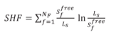

Bloques demandados bloqueados: Valor que muestra la sumatoria de los slots bloqueados en las ultimas t unidades de tiempo.

